Základní škola Ústí nad Labem, Anežky České 702/17, příspěvková organizace
Číslo projektu: CZ.1.07/1.4.00/21.2887
Název projektu: „Učíme lépe a moderněji“
OP VK 1.4
Výukový materiál
Název DUMu: VY_32_INOVACE_12_17_Proměny světa v 19. století
Číslo skupiny: 3
Autor: Radomír Krejčí
Vzdělávací obor/Předmět/Téma: Dějepis/Dějepis/ Rusko a Balkán v 19. století, Zeměpisné objevy, Proměny států v Asii
Druh učebního materiálu: opakovací test
Metodický list: ano
Anotace: Opakování probraného učiva (Rusko a Balkán v 19. století, Zeměpisné objevy, Proměny států v Asii); prověření schopnosti popsat změny ve 2. polovině 19. století odehrávající se v Rusku, na Balkáně, v Turecku, Japonsku, Číně a Africe. Inovace spočívá ve využití PC k vypracování.
Ověřeno ve třídě: 8.C
Datum ověření: 17.04. 2012

Prohlášení: Prohlašuji, že při tvorbě výukového materiálu jsem respektoval(a) všeobecně užívané právní a morální zvyklosti, autorská a jiná práva třetích osob, zejména práva duševního vlastnictví (např. práva k obchodní firmě, autorská práva k software, k filmovým, hudebním a fotografickým dílům nebo práva k ochranným známkám) dle zákona 121/2000 Sb. (autorský zákon). Nesu veškerou právní odpovědnost za obsah a původ svého díla. Prohlašuji dále,
že výše uvedený materiál jsem ověřil(a) ve výuce a provedl(a) o tom zápis do TK.
Dávám souhlas, aby moje dílo bylo dáno k dispozici veřejnosti k účelům volného užití (§30 odst. 1 zákona 121/2000 Sb.), tj. že k uvedeným účelům může být kýmkoliv zveřejňováno, používáno, upravováno a uchováváno.
Datum: 17.04. 2012 Podpis:
Test–Proměny světa v 19. století Varianta B jméno:
- Kdo byl: (nezapomeň uvést zemi) (3b)
dr. Sunjatsen
David Livingstone
James Ross

- Vypiš reformy, které provádí Japonsko, aby se stalo moderním státem. (4b)

- vysvětli: (4b)
povstání děkabristů–
povstání boxerů –

- Doplň chybějící slova: (4b)
Balkánský poloostrov je v 19. století ovládaný …………………………. . Zdejší národy, jako například ……………………., nebo…………………………. touží po nezávislosti. Ta je jim nakonec stvrzena jednáním na ………………………………… kongresu.
- Napiš co víš o Turecku v 19. století. (2b)

- Pojmenuj území vyznačená šipkami a urči, kterému státu náleží. (3b)
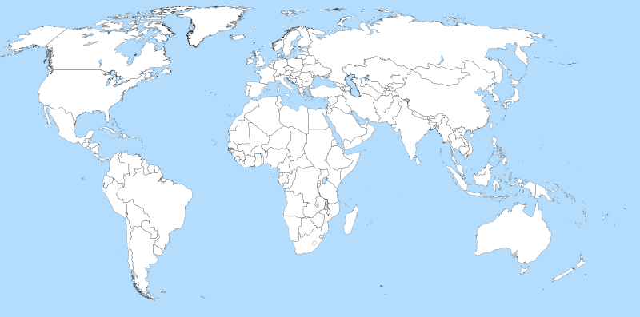

Test–Proměny světa v 19. století Varianta A jméno:
- Kdo byl: (nezapomeň uvést zemi) (3b)
Macuhito
Emil Holub
Robert Scott

- Popiš války, které vede Japonsko. Co získává? Válkám předchází období reforem, Jak se nazývá? (4b)

- vysvětli: (4b)
Berlínský kongres–
severozápadní cesta –

- Doplň chybějící slova: (4b)
Rusko je v 19. století ……………….. zemí. Kritici, kteří na tuto skutečnost poukazují většinou končí ve vyhnanství na ………………….. . Ovšem v …………………….. válce se ukáže, že měli pravdu. Významným krokem v pokroku bylo ……………………….. carem Alexandrem II.
- Napiš co víš o Číně na přelomu 19. a 20. století. (2b)

- Pojmenuj území vyznačená šipkami a urči, kterému státu náleží. (3b)

Test–Proměny světa v 19. století Varianta B jméno: ŘEŠENÍ
- Kdo byl: (nezapomeň uvést zemi) (3b)
dr. Sunjatsen | první čínský prezident
David Livingstone | britský cestovatel po střední Africe
James Ross | objevitel Antarktidy (VB)

- Vypiš reformy, které provádí Japonsko, aby se stalo moderním státem. (4b)
-centralizace moci
- budování moderního školství
- budování průmyslu
- budování námořnictva a armády

- vysvětli: (4b)
povstání děkabristů– snaha důstojníků v Rusku svrhnout cara a modernizovat zemi
povstání boxerů – povstání v Číně proti vlivu cizinců

- Doplň chybějící slova: (4b)
Balkánský poloostrov je v 19. století ovládaný Osmanskou říší . Zdejší národy, jako například Srbové nebo Bulhaři touží po nezávislosti. Ta je jim nakonec stvrzena jednáním na Berlínském kongresu.
- Napiš co víš o Turecku v 19. století. (2b)
- slabá, zaostalá a postupně se rozpadající země („nemocný muž na Bosporu“)
- silný vliv velmocí (VB, Německo)

- Pojmenuj území vyznačená šipkami a urči, kterému státu náleží. (3b)
zleva: Kanada (VB), Libye (IT), Indočína(FR)

Test–Proměny světa v 19. století Varianta A jméno:
- Kdo byl: (nezapomeň uvést zemi) (3b)
Macuhito | japonský císař
Emil Holub | český cestovatel po jižní Africe
Robert Scott | britský polárník, zahynul při pokusu dobýt J pól

- Popiš války, které vede Japonsko. Co získává? Válkám předchází období reforem, Jak se nazývá? (4b)
čínsko-japonská válka – zisk Koreje a Tajwanu
rusko-japonská válka – zisk části Sachalinu a omezení vlivu Ruska v Číně
- období Meidži

- vysvětli: (4b)
Berlínský kongres– jednání o osudu Balkánu (vznik států, omezení vlivu Ruska)
severozápadní cesta – hledaná zkratka z Evropy do Asie kolem Kanady

- Doplň chybějící slova: (4b)
Rusko je v 19. století zaostalou zemí. Kritici, kteří na tuto skutečnost poukazují většinou končí ve vyhnanství na Sibiři . Ovšem v krymské válce se ukáže, že měli pravdu. Významným krokem v pokroku bylo zrušení nevolnictví carem Alexandrem II.
- Napiš co víš o Číně na přelomu 19. a 20. století. (2b)
- opiové války s VB – prohrává a dostává se pod vliv Západu
- snahou vyhnat cizince je povstání boxerů
roku 1911 je svrženo císařství a vzniká republika (v čele dr. Sunjatsen)

- Pojmenuj území vyznačená šipkami a urči, kterému státu náleží. (3b)
zleva: SZ Afrika (FR), V Afrika (Německo), Austrálie (VB)

Obrázky:
odkaz [cit. 2012-25-03]. Dostupný pod licencí Wikimedia commons na adrese:
http://commons.wikimedia.org/wiki/File:A_large_blank_world_map_with_oceans_marked_in_blue.svg?uselang=cs
Název aktivity: | Proměny světa v 19. století
Cíl: | Zopakovat probranou látku (Rusko a Balkán v 19. století, Zeměpisné objevy, Proměny států v Asii)
Příprava: | - Výklad dané problematiky  - Diskuse nad klíčovými body  - Uvědomění si možných úskalí pro žáky a jejich objasnění
Postup: | - Stanovení časového limitu  - Vyplňování odpovědí  - Vybrání vypracovaných testů  - Závěrečná reflexe, vyhodnocení  Uložení a odeslání dat
Předpokládaný časový nárok: | 15 minut
Cílová skupina: | 8. ročník
Místo: | učebna
Vyučovací metody a formy práce: | - Individuální práce  - Společné vyhodnocení
Potřeby a materiál: | PC
Rozvoj KK: | - KK řešení problémů  - KK komunikativní  - KK pracovní  - KK sociální a personální  - KK k učení
Začlenění tematických okruhů PT:
Vyhodnocení (reflexe): | Podpora myšlení žáků na různých úrovních  - Aplikace znalostí  - Kritické myšlení  - Práce s textem
Poznámky: | Bodování: 20 – 15,5b: 1  15 – 11b: 2  10,5 – 6,5b: 3  6 – 3,5b: 4  3 – 0b: 5

